**MỤC LỤC**

MỤC LỤC

CHƯƠNG 1: KHẢO SÁT HỆ THỐNG 1

1.1. Giới thiệu về khách hàng 1

1.2. Khảo sát hiện trạng 1

1.3. Phương pháp giải quyết 1

1.4. Mô tả bài toàn cần giải quyết 2

1.5. Phân tích yêu cầu hệ thống: 2

CHƯƠNG II: PHÂN TÍCH HỆ THỐNG 4

2.1. Tổng quan chức năng 4

2.1.1. Xây dựng biểu đồ usecase tổng quát 4

2.1.2. Xây dựng biểu đồ usecase phân rã: 5

**CHƯƠNG 1: KHẢO SÁT HỆ THỐNG**

* 1. **Giới thiệu về khách hàng** 
     1. **Đối tượng, mục tiêu:**
* những người chơi game, đặc biệt là các tựa game như Free Fire, Liên Quân, PUBG….
* Độ tuổi từ 16-60 tuổi.
* Những người muốn sở hữu tài khoản game cấp cao, có nhiều vật phẩm hoặc xếp hạng cao, những thứ họ chưa đạt được hoặc chưa có ….
  + 1. **Nhu cầu khách hàng:**
* Mua tài khoản nhanh chóng, an toàn, giá cả hợp lý.
* Tìm kiếm tài khoản với các đặc điểm mong muốn như cấp độ, vật phẩm hiếm.
  1. **Khảo sát hiện trạng**
     1. **thực trạng thị trường:**
* nhiều nhóm hoặc cá nhân mua/bán tài khoản game qua mạng xã hội như facebook ,zalo… nhưng thiếu tính chuyên nghiệp.
* phải đăng bài mua/bán tài khoản thường xuyên , mất nhiều thời gian.  
   các rủi ro phổ biến như : lừa đảo, tài khoản bị khóa, back tài khoản game…
  + 1. **khó khăn của khách hàng:**
* khó kiểm chứng được độ tin cậy của người bán.
* Không có hệ thống đảm bảo giao dịch an toàn.
* Thiếu nền tảng giúp so sánh giá và đặc điểm tài khoản.
* tìm kiếm tài khoản có thứ mình cần khó khăn, mất thời gian.
  1. **Phương pháp giải quyết**
     1. **Giải pháp kỹ thuật:**

**Xây dựng website mua bán tài khoản game với các chức năng chính:**

* Tìm kiếm tài khoản theo loại game, cấp độ, giá tiền, vật phẩm…
* Hệ thống thanh toán an toàn.
* Tích hợp ví điện tử, thẻ ngân hàng.
* Cơ chế giao dịch:
* Người mua (user) chỉ nhận được tài khoản game khi đã thanh toán tiền.
* Người bán (user) chỉ nhận tiền khi người mua (admin) xác nhận tài khoản hợp lệ.
* Cơ chế bảo hành:

Hoàn tiền nếu người mua (user) thấy tài khoản game không chính xác.

* + 1. **Giải pháp UI/UX:**
* Thiết kế giao diện đơn giản, than thiện với người dùng.
* Mỗi tài khoản game sẽ có một trang chi tiết với các thông tin rõ ràng: Mô tả, hình ảnh, giá bán, chế độ bảo hành.
  + 1. **Giải pháp quản lý:**
* Quản lý giao dịch: Cập nhật trạng thái giao dịch (chờ xử lý, hoàn tất, bảo hành).
* Quản lý thu nhập: Thống kê,
  1. **Mô tả bài toàn cần giải quyết** 
     1. **Bài toán chính:**
* Thiết kế một website nơi người mua và người bán tài khoản game có thể giao dịch an toàn.
* Đảm bảo tính bảo mật, tránh lừa đảo trong giao dịch.
* Dễ sử dụng, dễ tìm kiếm thứ người mua cần tìm.
  + 1. **Yêu cầu chức năng:**
* Đăng ký/Đăng nhập: Người dùng có thể đăng ký tài khoản để mua/bán tài khoản game.
* Danh mục tài khoản game: Phân loại tài khoản theo tựa game, cấp độ, vật phẩm hiếm.
* Thanh toán:Cho phép khách hàng thanh toán trực tuyến khi mua tài khoản game.
* Quản lý giao dịch: Cung cấp thông tin chi tiết cho người mua/người bán.
* Chat với đội ngũ hỗ trợ.
  + 1. **Yêu cầu phi chức năng:**
* Giao diện tương thích trên mọi thiết bị (máy tính, điện thoại, máy tính bảng…).
  1. **Phân tích yêu cầu hệ thống:**

Website được tạo ra nhằm giới thiệu và thu nhận ý kiến phản hồi của người dùng về các tài khoản game đang được bán, Website cũng có các chức năng cho admin để quản lý các tài khoản game được bán, phân loại tài khoản, quản lý khách hàng, thống kê tài khoản theo loại.

Yêu cầu cụ thể như sau:

* + 1. **Website bán hàng dành cho người tiêu dùng:**
* Cấu trúc chung của các trang web trong web site phải:
* Chứa danh mục loại tài khoản game để khách hàng dễ dàng tìm kiếm hàng hóa theo từng loại.
* Tìm kiếm hàng hóa theo tên
* Hiển thị danh sách các mặt hàng được quan tâm nhiều nhất (xem nhiều nhất).
* Đăng kí/đăng nhập/thông tin người dùng sau khi đẫ đăng nhập.
* Trang chính của website:

Trưng bày các mặt hàng đặc biệt được admin chỉ định , các mặt hàng đặc biệt có thể được trình bày theo cách nào đó sao cho dễ nhìn (có thể sử dụng slideshow) .

* Trang trưng bày tài khoản game:

Khi người dùng chọn tài khoản game cần mua hoặc tìm kiếm theo tên danh sách tài khoản game thảo mãn yêu cầu dược hiện ra. Mỗi tài khoản game cần hiển thị hình ảnh, tên, đơn giá và giảm giá nếu có. Khi người dùng nhấp vào hình chứa thông tin tài khoản game thì sẽ chuyển đến trang chi tiết hàng hóa đồng thời tăng số lần xem.

* Chi tiết tài khoản game

Yêu cầu của trang web này như sau:

* + Thông tin chi tiết cảu tài khoản game được chọn.
  + Danh sách các tài khoản cùng loại với tài khoản game được chọn.
  + Cho phép khách hàng phản hồi về sản phẩm.
* Các trang quản lý tài khoản sử dụng
  + Đăng nhập
  + Đăng kí
  + Quên mật khẩu
  + Đổi mật khẩu
  + Cập nhật thông tin tài khoản
    1. **Website dành cho admin**
* Các trang quản lý

Các trang này cần được trang bị các chức năng: xem, thêm, sửa, xóa, tìm kiếm và phân trang một cách hợp lý.

* + Quản lý tài khoản game
  + Quản lý khách hàng.
  + Quản lý loại tài khoản game.
* Tổng hợp thống kê
  + Thống kê tài khoản game theo loại, cho phép hiển thị dưới dạng biểu đồ
  + Thống kê số lượng tài khoản game đã được bán
    1. **Yêu cầu về bảo mật**
* Tất cả các form phải được kiểm soát dữ liệu một cách hợp lý
* Khách hàng chưa đăng nhập không thể mua tài khoản game
* Chỉ có admin mới có quyền thực hiện chức năng quản trị
  + 1. **Yêu cầu về công nghệ**

Phải sử dụng php và mysql

**CHƯƠNG II: PHÂN TÍCH HỆ THỐNG**

* 1. **Tổng quan chức năng**
     1. **Xây dựng biểu đồ usecase tổng quát**

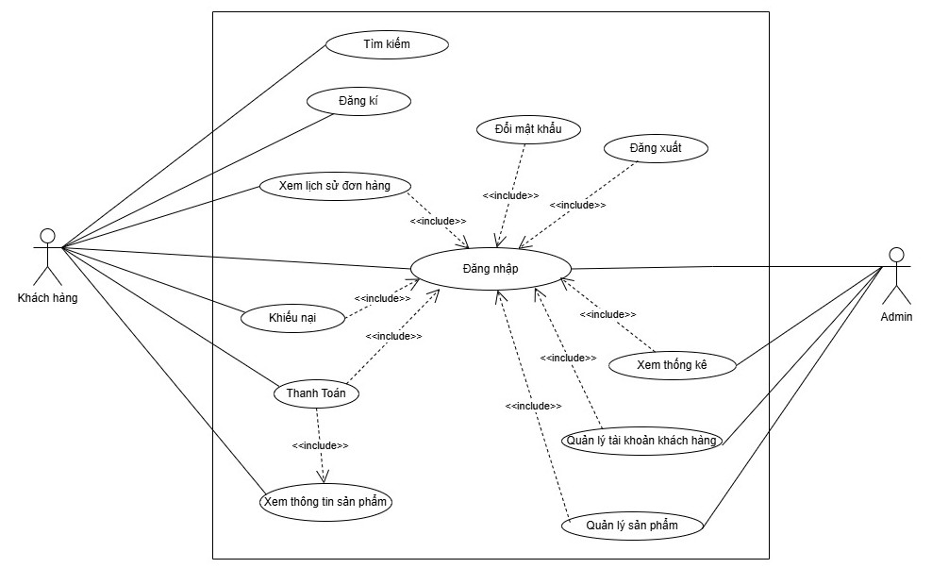

Hình 2.1. biểu đồ usecase tổng quát

* **Actor của hệ thống**
* Admin
* Khách hàng
* **Các usecase**
* **Usecase của actor admin:**
  + Đăng nhập
  + Xem thống kê
  + Quản lý tài khoản khách hàng
  + Quản lý sản phẩm
* **Usecase của actor Khách hàng:**
  + Đăng nhập
  + Đăng kí
  + Tìm kiếm
  + Thanh toán
  + Khiếu nại
  + Xem thông tin sản phẩm
  + Xem lịch sử đơn hàng
    1. **Xây dựng biểu đồ usecase phân rã:**
       1. **Usecase đăng nhập của người dùng**

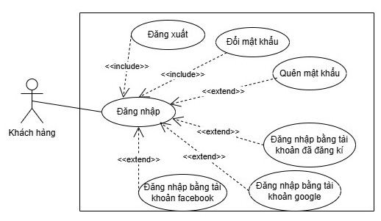

Hình 2.1.2. Biểu đồ usecase phân rã usecase đăng nhập

* Đặc tả usecase: đăng nhập:

|  |  |
| --- | --- |
| **Use - Case** | **Nội dung** |
| **Tên Use-Case** | **Đăng nhập** |
| **Mô tả** | Use-Case cho phép người dùng đăng nhập vào hệ thống để thực  hiện các chức năng của mình |
| **Actor** | **Khách hàng** |
| **Sự kiện kích hoạt** | Khách hàng: chọn chức năng đăng nhập từ trang chủ hệ  thống |
| **Tiền điều kiện** | Người dùng đã có tài khoản hợp lệ trên hệ thống. |
| **Hậu điều kiện** | - Nếu thành công: chuyển đến trang chính.  - Nếu thất bại: hiển thị thông báo lỗi. |
| **Luồng sự kiện chính** | 1. Hệ thống hiện thị màn hình đăng nhập.  2. Khách hàng nhập tên đăng nhập và mật khẩu đã đăng kí hoặc lựa đăng nhập bằng tài khoản google, facebook.  3. Hệ thống hiện thị kiểm tra thông tin đăng nhập.  4. Nếu thành công hệ thống hiện thị màn hình đăng nhập  thành công.  5. Kết thúc. |
| **Luồng sự kiện phụ** | **A1 - Mật khẩu không hợp lệ:** Khi người dùng nhập sai tên đăng nhập và mật khẩu  1.Hệ thống hiển thị lại màn hình đăng nhập để người dùng nhập lại thông tin kèm theo thông báo tên đăng nhập và mật khẩu bị sai.  2. Quay lại bước 2 trong luồng sự kiện chính.  **A2 – Quên mật khẩu:** Khi người dùng chọn chức năng quên mật khẩu trên màn hình đăng nhập.  1. Hệ thống hiển thị màn hình để người dùng nhập email.  2.Người dùng nhập email và chọn nút chức năng Lấy lại mật khẩu  3. Hệ thống kiểm tra email hợp lệ và gửi liên kết để reset mật khẩu cho người dùng qua email.  4. Hệ thống hiển thị màn hình thông báo thành công.  5. kết thúc.  **A3 – Đăng xuất** (sau khi đăng nhập thành công)  1. Khách hàng chọn chức năng "Đăng xuất".  2. Hệ thống kết thúc phiên làm việc.  3. Hệ thống quay lại trang đăng nhập để khách hàng đăng nhập  4. Kết thúc.  **A4 – Đổi mật khẩu:** Người dùng chọn chức năng "Đổi mật khẩu" sau khi đăng nhập.  1. Khách hàng chọn chức năng "Đổi mật khẩu".  2. Hệ thống yêu cầu nhập mật khẩu cũ và mật khẩu mới.  3. Hệ thống kiểm tra tính hợp lệ của mật khẩu mới.  4. Nếu hợp lệ, hệ thống cập nhật mật khẩu mới.  5. Hiển thị thông báo đổi mật khẩu thành công.  6. Kết thúc |

* + - 1. **Usecase đăng kí**

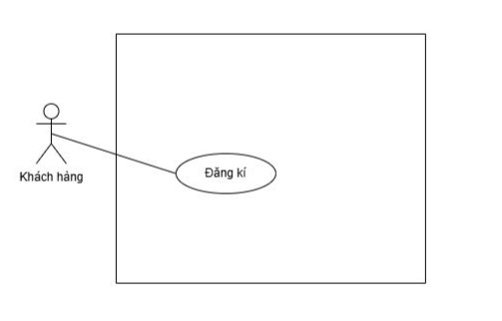

Hình 2.1.3. biểu đồ usecase phân rã usecase đăng ký

* **Đặc tả use case đăng ký:**

|  |  |
| --- | --- |
| **Use-Case** | **Nội dung** |
| **Tên Use-Case** | Đăng ký |
| **Mô tả** | Khách hàng đăng ký tài khoản mới bằng cách cung cấp thông tin cá nhân, kiểm tra dữ liệu, xác thực email, và tạo tài khoản. Sau khi hoàn tất, người dùng có thể đăng nhập | |
| **Actor** | **Khách hàng** | |
| **Sự kiện kích hoạt** | Khách hàng nhấn nút **"Đăng ký"** sau khi điền đầy đủ thông tin vào biểu mẫu đăng ký | |
| **Tiền điều kiện** | 1.Khách hàng chưa có tài khoản trên hệ thống (email chưa được đăng ký trước đó).  2. Khách hàng có email hợp lệ để sử dụng cho việc đăng ký.  3.Các trường thông tin trong biểu mẫu đăng ký (như họ tên, email, mật khẩu) được cung cấp đầy đủ. | |
| **Hậu điều kiện** | 1. Khách hàng có tài khoản hợp lệ trong hệ thống. 2. Tài khoản ở trạng thái "chưa kích hoạt" cho đến khi xác thực email thành công. 3. Hệ thống gửi email xác nhận cho người dùng. | |
| **Luồng sự kiện chính** | 1. Khách hàng truy cập giao diện đăng ký.  2.Hệ thống hiển thị biểu mẫu đăng ký, bao gồm các trường:Tên đăng nhập,Email/sdt,Mật khẩu.  3.Người dùng nhập thông tin vào biểu mẫu và nhấn "Đăng ký".  4.Hệ thống thực hiện:  a. Kiểm tra dữ liệu: Xác thực email hợp lệ, mật khẩu mạnh, và email/sdt chưa tồn tại.  b. Tạo tài khoản: Lưu thông tin vào cơ sở dữ liệu (mã hóa mật khẩu).  c. Xác thực email: Gửi email xác nhận đến địa chỉ email của Khách hàng.  5.Hệ thống thông báo "Đăng ký thành công".  6.Sau khi xác thực email, Khách hàng có thể đăng nhập vào hệ thống | |
| **Dòng sự kiện phụ** | **A1.Kiểm tra dữ liệu không hợp lệ:**  1.Nếu email không hợp lệ, hệ thống thông báo:"Email/sdt không đúng định dạng."  2.Nếu email đã tồn tại, hệ thống thông báo: "Email/sdt này đã được đăng ký."  **A2.Xác thực email thất bại:**  1.Nếu email không nhận được xác nhận, hệ thống hiển thị thông báo: "Vui lòng xác nhận email để hoàn tất đăng ký." | |

* + - 1. **Usecase tìm kiếm**

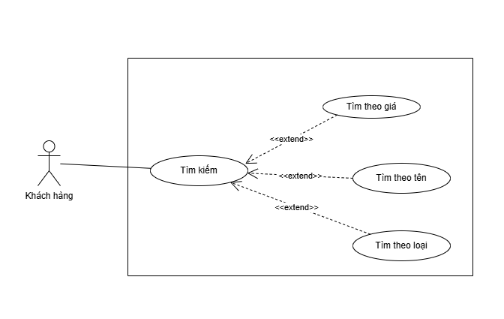

Hình 2.1.4. biểu đồ usecase phân rã usecase Tìm kiếm

* **Đặc tả use case Tìm kiếm:**

|  |  |
| --- | --- |
| **Use - Case** | **Nội dung** |
| **Tên Use-Case** | Tìm Kiếm |
| **Mô tả** | Khách hàng có thể tìm kiếm các sản phẩm hoặc nội dung trên hệ thống bằng cách nhập từ khóa và sử dụng các tùy chọn lọc, sắp xếp |
| **Actor** | **Khách hàng** |
| **Sự kiện kích hoạt** | Khách hàng chọn chức năng tìm kiếm |
| **Tiền điều kiện** | 1. Khách hàng đã đăng nhập hoặc truy cập hệ thống  2.Dữ liệu sản phẩm có sẵn trong hệ thống |
| **Hậu điều kiện** | Kết quả tìm kiếm hiển thị đầy đủ và đúng yêu cầu |
| **Luồng sự kiện chính** | 1 Hệ thống hiển thị form tìm kiếm,  2 Hệ thống hiện thị các loại tìm kiếm.  3 Khách hàng chọn: Tìm kiếm theo tên, tìm kiếm theo giá,…  4 Hệ thống hiện thị from để nhập thông tin tìm kiếm.  5 Khách hàng nhập thông tin cần thiết vào form tìm kiếm  6 Hệ thống hiển thị kết quả tìm kiếm.  7 Kết thúc |
| **Luồng sự kiện phụ** | Tìm theo giá  Tìm theo tên  Tìm theo loại |

* + - 1. **Usecase xem thông tin sản phẩm**

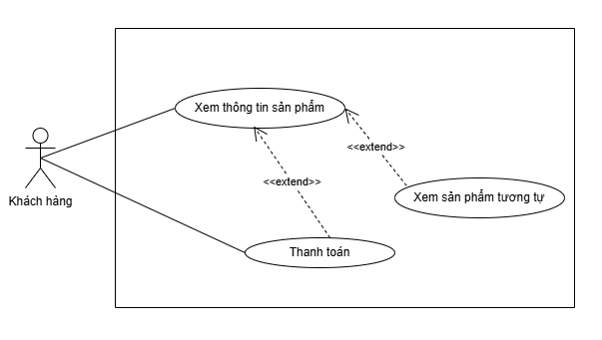

Hình 2.1.5. biểu đồ usecase phân rã usecase “xem thông tin sản phẩm”

* **Đặc tả use case Xem thông tin sản phẩm:**

|  |  |
| --- | --- |
| **Use-Case** | **Nội dung** |
| **Tên Use-Case** | **Xem thông tin sản phẩm** |
| **Mô tả** | Người dùng có thể xem thông tin chi tiết về sản phẩm, bao gồm thông tin sản phẩm, sản phẩm tương tự, và các tùy chọn khác |
| **Actor** | **Khách hàng** |
| **Sự kiện kích hoạt** | Khach hàng nhấn vào sản phẩm cần xem |
| **Tiền điều kiện** | Khach hàng đã truy cập hệ thống  Sản phẩm tồn tại trong cơ sở dữ liệu |
| **Hậu điều kiện** | Thông tin sản phẩm được hiển thị đầy đủ |
| **Luồng sự kiện chính** | 1.Người dùng nhấn vào sản phẩm muốn xem.  2.Hệ thống tải thông tin chi tiết của sản phẩm.  3.Hệ thống hiển thị các sản phẩm tương tự và các nút thao tác (thêm vào giỏ hàng, thanh toán). |
| **Luồng sự kiện phụ** | Xem sản phẩm tương tự  Thanh toán |

* + - 1. **Usecase “xem lịch sử đơn hàng”**

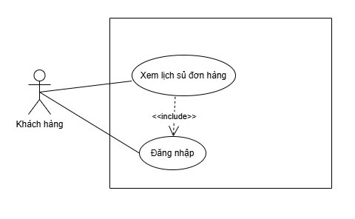

Hình 2.1.6.. biểu đồ usecase phân rã usecase “xem lịch sử đơn hàng ”

* **Đặc tả Use Case Xem lịch sử đơn hàng**

|  |  |  |
| --- | --- | --- |
| **Use-Case** | **Nội dung** | |
| **Tên Use-Case** | **Xem lịch sử đơn hàng** | |
| **Mô tả** | Khách hàng có thể xem lại danh sách các đơn hàng đã đặt trước đây, bao gồm thông tin chi tiết từng đơn hàng. | |
| **Actor** | **Khách hàng** | |
| **Sự kiện kích hoạt** | * Khách hàng cần đăng nhập trước khi thực hiện hành động. * Khi khách hàng chọn mục xem lịch sử đơn hàng, hệ thống sẽ hiển thị danh sách các đơn hàng đã mua. | |
| **Tiền điều kiện** | * Khách hàng đã có tài khoản trong hệ thống. * Hệ thống đã lưu trữ thông tin về các đơn hàng trước đó của khách hàng. | |
| **Hậu điều kiện** | * Khách hàng xem được thông tin lịch sử đơn hàng của mình. * Không có thay đổi dữ liệu trên hệ thống. | |
| **Luồng sự kiện chính** | 1. Khách hàng đăng nhập vào hệ thống. 2. Hệ thống hiển thị mục "Xem lịch sử đơn hàng". 3. Khách hàng chọn mục "Xem lịch sử đơn hàng". 4. Hệ thống hiển thị danh sách các đơn hàng của khách hàng. 5. Khách hàng có thể:   - Chọn một đơn hàng cụ thể để xem chi tiết  - Quay lại danh sách nếu không muốn xem thêm. |
| **Dòng sự kiện phụ** | * Không có lịch sử đơn hàng:   Nếu khách hàng chưa từng mua hàng, hệ thống hiển thị thông báo: "Không có đơn hàng nào trong lịch sử**."** |
| **Luồng ngoại lệ** | * **Không đăng nhập**:   Nếu khách hàng chưa đăng nhập, hệ thống yêu cầu đăng nhập trước khi xem lịch sử đơn hàng.   * **Lỗi kết nối hệ thống**:   Hệ thống không thể hiển thị lịch sử đơn hàng nếu có lỗi kết nối. Thông báo lỗi được hiển thị cho khách hàng. |

* + - 1. **Usecase thanh toán**

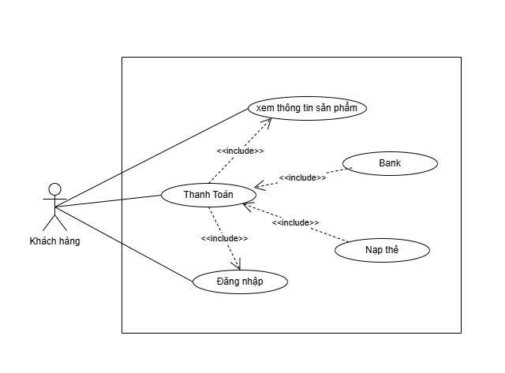

Hình 2.1.7. biểu đồ usecase phân rã usecase “Thanh toán”

* **Đặc tả Use Case Thanh toán**

|  |  |
| --- | --- |
| **Use-Case** | **Nội dung** |
| **Tên Use-Case** | **Thanh toán** |
| **Mô tả** | Hệ thống cung cấp chức năng thanh toán bao gồm, nạp thẻ ,ngân hàng (bank), và xác nhận thanh toán. |
| **Actor** | **Khách hàng** |
| **Sự kiện kích hoạt** | Khách hàng truy cập hệ thống và yêu cầu thực hiện thanh toán sau khi đăng nhập và xem thông tin tin sản phẩm. |
| **Tiền điều kiện** | * Khách hàng đã đăng nhập vào hệ thống. * Khách hàng đã kết nối tài khoản với các phương thức thanh toán (Bank, Ví điện tử, thẻ nạp). * Hệ thống phải xác minh thông tin người dùng một cách an toàn. * Tích hợp API của đối tác (Bank/Ví điện tử). * Ghi lại lịch sử giao dịch. |
| **Hậu điều kiện** | * Giao dịch thanh toán được thực hiện thành công. * Số dư tài khoản người dùng được cập nhật. * Khách hàng nhận được thông tin tài khoản, mật khẩu của sản phẩm trong mail * Lịch sử giao dịch được ghi lại trong hệ thống. |
| **Luồng sự kiện chính** | 1. **Người dùng đăng nhập**   Khách hàng cần phải đăng nhập và đang trong trạng thái đã đăng nhập.   1. **Chọn phương thức thanh toán**   Người dùng chọn một phương thức thanh toán: Bank, Thẻ nạp   1. **Xác nhận thanh toán**  * Hệ thống hiển thị thông tin giao dịch. * Người dùng xác nhận giao dịch. * Hệ thống gửi thông báo giao dịch thành công. |
| **Dòng sự kiện phụ** | **1. Trường hợp nạp tiền không thành công**  Kết nối đối tác (Bank/Ví điện tử) bị gián đoạn:  Hệ thống thông báo giao dịch thất bại.  Cho phép người dùng thực hiện lại giao dịch.  **2. Thanh toán không thành công**  Số dư tài khoản không đủ:  Hệ thống thông báo lỗi và hướng dẫn nạp thêm tiền. |

* + - 1. **Usecase khiếu nại**

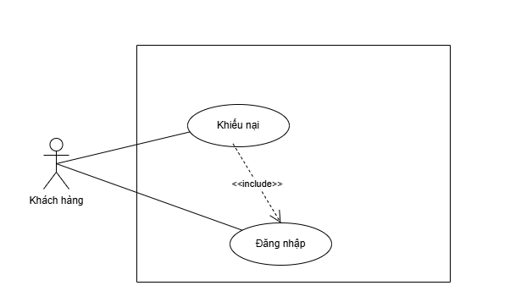

**Hình 2.1.8. biểu đồ usecase phân rã usecase khiếu nại**

* **Đặc tả Use Case: khiếu nại**

|  |  |
| --- | --- |
| **Use-Case** | **Nội dung** |
| **Tên Use-Case** | **Khiếu nại** |
| **Mô tả** | Hệ thống cho phép Khách hàng gửi khiếu nại về các vấn đề gặp phải trong quá trình sử dụng dịch vụ và liên hệ hỗ trợ để giải quyết. |
| **Actor** | **Khách hàng** |
| **Sự kiện kích hoạt** | Khách hàng truy cập hệ thống và chọn chức năng khiếu nại. |
| **Tiền điều kiện** | Khách hàng đã đăng nhập hoặc đang trong trạng thái đăng nhập.   * Người dùng có thông tin chi tiết liên quan đến vấn đề cần khiếu nại. |
| **Hậu điều kiện** | * Khiếu nại của người dùng được ghi nhận trong hệ thống. * Người dùng nhận được phản hồi từ bộ phận hỗ trợ. |
| **Luồng sự kiện chính** | 1. **Người dùng đăng nhập**  * Người dùng nhập thông tin tài khoản và mật khẩu. * Hệ thống xác minh thông tin đăng nhập.  1. **Gửi khiếu nại**  * Người dùng chọn chức năng khiếu nại. * Nhập thông tin chi tiết về vấn đề (nội dung khiếu nại, hình ảnh hoặc tài liệu minh họa).  1. **Xác nhận thông tin khiếu nại**  * Hệ thống hiển thị lại thông tin người dùng đã nhập. * Người dùng xác nhận gửi khiếu nại.  1. **Gửi thông báo tiếp nhận**  * Hệ thống ghi nhận thông tin khiếu nại và gửi thông báo tiếp nhận đến người dùng. * Chuyển thông tin khiếu nại đến bộ phận hỗ trợ. |
| **Dòng sự kiện phụ** | **2. Thông tin khiếu nại không đầy đủ**  Người dùng bỏ trống các trường bắt buộc: Hệ thống thông báo lỗi và yêu cầu nhập đủ thông tin.  **3. Không thể liên hệ hỗ trợ**  Bộ phận hỗ trợ không phản hồi kịp thời: Hệ thống gửi thông báo xin lỗi và cam kết phản hồi trong thời gian sớm nhất. |

* + - 1. **Usecase đăng nhập của admin**

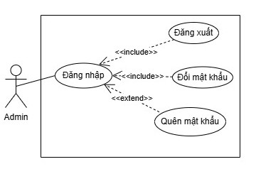

Hình 2.1.2. Biểu đồ usecase phân rã usecase đăng nhập

* Đặc tả usecase: đăng nhập:

|  |  |
| --- | --- |
| **Use - Case** | **Nội dung** |
| **Tên Use-Case** | **Đăng nhập** |
| **Mô tả** | Use-Case cho phép người dùng đăng nhập vào hệ thống để thực  hiện các chức năng của mình |
| **Actor** | **Admin** |
| **Sự kiện kích hoạt** | Truy cập vào trang web dành cho admin |
| **Tiền điều kiện** | Người dùng đã có tài khoản hợp lệ trên hệ thống. |
| **Hậu điều kiện** | - Nếu thành công: chuyển đến trang chính.  - Nếu thất bại: hiển thị thông báo lỗi. |
| **Luồng sự kiện chính** | 1. Hệ thống hiện thị màn hình đăng nhập.  2. Người dùng nhập tên đăng nhập và mật khẩu.  3. Hệ thống hiện thị kiểm tra thông tin đăng nhập.  4. Nếu thành công hệ thống hiện thị màn hình đăng nhập  thành công.  5. Kết thúc Use-Case. |
| **Luồng sự kiện phụ** | **A1 - Mật khẩu không hợp lệ:** Khi người dùng nhập sai tên đăng nhập và mật khẩu  1.Hệ thống hiển thị lại màn hình đăng nhập để admin nhập lại thông tin kèm theo thông báo tên đăng nhập và mật khẩu bị sai.  2. Quay lại bước 2 trong luồng sự kiện chính.  **A2 – Quên mật khẩu:** Khi người dùng chọn chức năng quên mật khẩu trên màn hình đăng nhập.  1. Hệ thống hiển thị màn hình để người dùng nhập email.  2.Người dùng nhập email và chọn nút chức năng Lấy lại mật khẩu  3. Hệ thống kiểm tra email hợp lệ và gửi liên kết để reset mật khẩu cho người dùng qua email.  4. Hệ thống hiển thị màn hình thông báo thành công.  5. kết thúc.  **A3 – Đăng xuất** (sau khi đăng nhập thành công)  1. Khách hàng chọn chức năng "Đăng xuất".  2. Hệ thống kết thúc phiên làm việc.  3. Hệ thống quay lại trang đăng nhập để khách hàng đăng nhập  4. Kết thúc.  **A4 – Đổi mật khẩu:** Người dùng chọn chức năng "Đổi mật khẩu" sau khi đăng nhập.  1. Khách hàng chọn chức năng "Đổi mật khẩu".  2. Hệ thống yêu cầu nhập mật khẩu cũ và mật khẩu mới.  3. Hệ thống kiểm tra tính hợp lệ của mật khẩu mới.  4. Nếu hợp lệ, hệ thống cập nhật mật khẩu mới.  5. Hiển thị thông báo đổi mật khẩu thành công.  6. Kết thúc |

* + - 1. 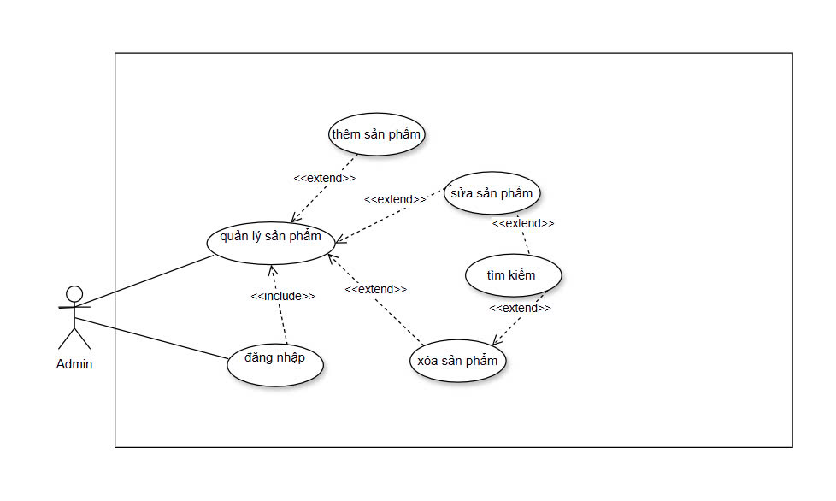**Usecase quản lý sản phẩm**

**Hình 2.1.10. biểu đồ usecase phân rã usecase “quản lý sản phẩm”**

* **Đặc tả Use Case: quản lý sản phẩm**

|  |  |
| --- | --- |
| **Use-Case** | **Nội dung** |
| **Tên Use-Case** | Quản lý sản phẩm |
| **Mô tả** | Hệ thống cho phép quản trị thực hiện các chức năng liên quan đến sản phẩm, bao gồm thêm mới sản phẩm, cập nhật thông tin, xóa sản phẩm, kiểm tra thông tin và quản lý danh mục sản phẩm. |
| **Actor** | **Admin**: Thực hiện các thao tác quản lý sản phẩm trên hệ thống. |
| **Sự kiện kích hoạt** | Admintruy cập hệ thống và chọn chức năng quản lý sản phẩm. |
| **Tiền điều kiện** | * Admin đã được cấp quyền truy cập vào hệ thống quản lý. * Dữ liệu danh mục sản phẩm đã được thiết lập trong hệ thống. |
| **Hậu điều kiện** | * Thông tin sản phẩm được cập nhật trong hệ thống. * Các thay đổi về sản phẩm được lưu trữ thành công và hiển thị chính xác. |
| **Luồng sự kiện chính** | 1. **Đăng nhập hệ thống**  * Nhân viên quản trị nhập thông tin tài khoản và mật khẩu. * Hệ thống xác minh thông tin và cho phép truy cập.  1. **Chọn chức năng quản lý sản phẩm**   Admin chọn chức năng cụ thể: thêm sản phẩm, cập nhật sản  phẩm, xóa sản phẩm hoặc kiểm tra thông tin.   1. **Thực hiện thao tác quản lý sản phẩm**  * Hệ thống hiển thị giao diện tương ứng với chức năng được chọn. * Admin nhập thông tin hoặc thực hiện các hành động cần thiết.  1. **Xác nhận và lưu trữ thông tin**  * Hệ thống xác nhận thao tác của admin. * Cập nhật dữ liệu trong hệ thống và gửi thông báo xác nhận. |
| **Dòng sự kiện phụ** | **1. Trường hợp đăng nhập lỗi**  Admin nhập sai thông tin đăng nhập: Hệ thống hiển thị thông báo lỗi và yêu cầu nhập lại thông tin.  **2. Dữ liệu sản phẩm không hợp lệ**  Admin nhập sai hoặc thiếu thông tin: Hệ thống hiển thị thông báo lỗi và yêu cầu nhập lại.  **3. Hủy thao tác quản lý sản phẩm**  Admin hủy bỏ thao tác đang thực hiện:Hệ thống quay lại màn hình chính mà không lưu thay đổi. |
|  |  |

* + - 1. **Usecase quản lý tài khoàn khách hàng**

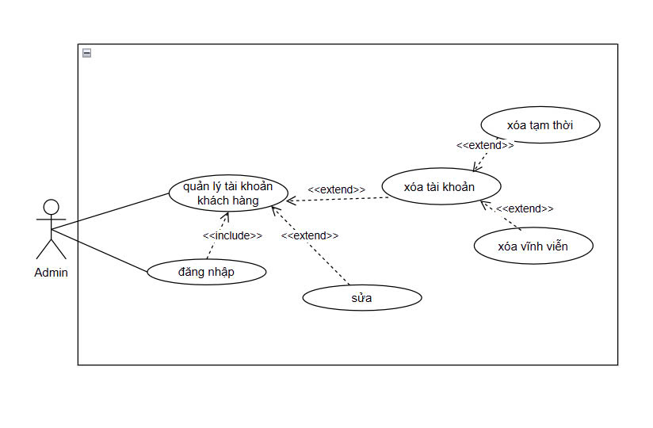

**Hình 2.1.12. Biểu đồ usecase phân rã usecase “quản lý tài khoản khách hàng”**

* **Đặc tả Use Case: Quản lý tài khoản khách hàng**

|  |  |
| --- | --- |
| **Use-Case** | **Nội dung** |
| **Tên Use-Case** | **Quản lý tài khoản khách hàng** |
| **Mô tả** | Hệ thống cho phép admin thực hiện các chức năng liên quan đến tài khoản khách hàng, bao gồm: xóa tài khoản khách hàng (tạm thời hoặc vĩnh viễn), sửa thông tin tài khoản khách hàng |
| **Actor** | **Admin** |
| **Sự kiện kích hoạt** | Admin đăng nhập vào hệ thống và chọn chức năng "Quản lý tài khoản khách hàng". |
| **Tiền điều kiện** | * Admin có quyền truy cập vào hệ thống quản lý. * Dữ liệu khách hàng đã được lưu trữ trong cơ sở dữ liệu của hệ thống. |
| **Hậu điều kiện** | * Tài khoản khách hàng được cập nhật trạng thái (đã xóa, đang hoạt dộng). * Thông tin tài khoản khách hàng được kiểm tra hoặc hiển thị chính xác. |
| **Luồng sự kiện chính** | **1. Đăng nhập hệ thống**   * Admin nhập thông tin tài khoản và mật khẩu. * Hệ thống xác minh và cho phép truy cập.   **2. Quản lý thông tin tài khoản khách hàng**   * Admin chọn chức năng "Quản lý tài khoản khách hàng". * Hệ thống hiển thị danh sách các tài khoản khách hàng.   **3. Tìm kiếm khách hàng**   * Admin nhập thông tin tìm kiếm (tên, email, mã khách hàng,...). * Hệ thống xử lý và hiển thị danh sách kết quả phù hợp.   **4. Xóa tài khoản**   * Admin chọn tài khoản cần Xóa. * Hệ thống kiểm tra quyền của admin. * Hệ thống gửi thông báo cho khách hàng và cập nhật trạng thái tài khoản.   **5. Sửa thông tài khoản**   * Admin chọn tài khoản cần mở sửa. * Hệ thống cập nhật trạng thái tài khoản. |
| **Dòng sự kiện phụ** | 1. Hệ thống không thể truy xuất dữ liệu khách hàng.  - Hệ thống hiển thị thông báo lỗi và yêu cầu thử lại sau.  - Hủy thao tác khóa/mở khóa tài khoản  2. Admin hủy thao tác đang thực hiện.  Hệ thống quay lại giao diện quản lý tài khoản mà không lưu thay đổi. |

* + - 1. **Use case xem thống kê**

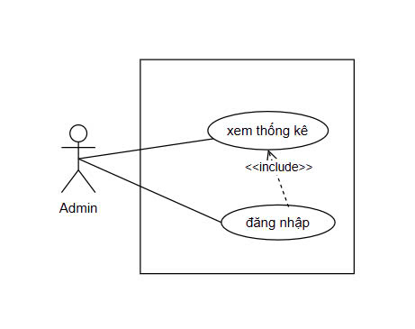

**Hình 2.1.13. Biểu đồ usecase phân rã usecase “Xem thống kê”**

* **Đặc tả Use Case: Xem thống kê**

|  |  |
| --- | --- |
| **Use-Case** | **Nội dung** |
| **Tên Use-Case** | **Xem thống kê** |
| **Mô tả** | Hệ thống cho phép admin thực hiện các chức năng hiển thị thống kê. |
| **Actor** | **Admin** |
| **Sự kiện kích hoạt** | Admin đăng nhập vào hệ thống và chọn chức năng Xem thống kê. |
| **Tiền điều kiện** | * Admin đã được cấp quyền truy cập vào hệ thống quản lý. * Dữ liệu cần thống kê đã được hệ thống thu thập và lưu trữ một phần hoặc toàn bộ. |
| **Hậu điều kiện** | * Thống kê được hiển thị hoặc cập nhật trong hệ thống. |
| **Luồng sự kiện chính** | 1. **Đăng nhập hệ thống**  * Admin nhập thông tin tài khoản và mật khẩu. * Hệ thống xác minh thông tin và cho phép truy cập.  1. **Chọn chức năng quản lý thống kê**   Admin chọn các chức năng hiển thị thống kê, xóa thống kê hoặc các thao tác liên quan khác.   1. **Hiển thị thống kê**  * Hệ thống thu thập và xử lý dữ liệu từ cơ sở dữ liệu. * Dữ liệu được hiển thị dưới dạng biểu đồ hoặc bảng số liệu.  1. **Xóa thống kê (nếu được chọn)**  * Admin chọn thống kê cần xóa. * Hệ thống kiểm tra quyền của admin trước khi thực hiện. * Dữ liệu được xóa thành công hoặc hiển thị thông báo nếu có lỗi. |
| **Dòng sự kiện phụ** | **1. Trường hợp nhập sai thông tin đăng nhập**  Admin nhập sai thông tin tài khoản: Hệ thống hiển thị thông báo lỗi và yêu cầu nhập lại.  **2. Dữ liệu không đầy đủ hoặc lỗi**  Hệ thống thông báo lỗi khi dữ liệu thống kê không đầy đủ hoặc không chính xác. |
|  |  |